审核计划
受审核方名称 | 北京云程万向信息技术有限公司
注册地址 | 北京市海淀区中关村南大街17号3号楼21层2106室
经营地址 | 北京市海淀区紫竹院街道中关村南大街17号韦伯时代中心C座2107室
联系人 | 张祺 |  |  | 联系电话 |  | 18600690871 |  |  | 邮编 |  | Lkangchong@163.com
最高管理者 | 陈光琰 |  |  | 联系电话 |  |  |  |  | 邮箱
合同编号. | 1068-2022-Q |  |  | 审核领域 |  | ■QMS□EcMS□EMS□OHSMS  □FSMS □HACCP □EnMS
审核类型 | ■初次认证第（二）阶段□监督审核 □再认证 □扩项审核 □其他
审核方法 | ■现场审核 □远程审核 □现场结合远程审核 □非现场审核（仅限一阶段）
远程审核方式 | □音频□视频□数据共享□远程接入
远程审核资源 | □网络 □智能手机 □台式电脑 □笔记本电脑 □录像机 □照相机 □可穿戴设备
审核目的 | ■第二阶段审核：验证组织管理体系的建立、实施运行的符合性及有效性，以确定是否推荐认证注册。  □再认证：验证组织管理体系的符合性和持续有效性，以确定是否推荐保持认证注册资格并换发认证证书。  □特殊审核: □确定是否推荐同意扩大范围的申请并换发认证证书。  □跟踪调查投诉、曝光情况，确认获证客户是否已实施有效的整改措施。  □调查获证客户变更信息，确定管理体系持续有效运行。  □对被暂停客户进行跟踪审核，验证被暂停原因是否已消除，以确定是否恢复认证注册资格。  □验证管理体系实施运行的符合性及有效性。
审核范围 | 计算机应用软件开发 |  |  |  |  |  |  |  |  | 专业  代码 | 33.02.01
审核准则 | ■GB/T19001-2016/ISO 9001:2015 □GB/T 50430-2017□GB/T24001-2016/ISO 14001:2015  □GB/T45001-2020/ISO45001：2018标准 □ISO 22000:2018  □GB/T 27341-2009&GB 14881-2013&危害分析与关键控制点（HACCP体系）认证补充要求1.0  □GB/T 23331-2020/ISO 50001:2018  □RB/T (行业认证标准)  ■适用于受审核方的法律法规及其他要求； ■认证合同  ■受审核方管理体系文件 (手册版本号：A/0)
审核日期 | 现场审核于2022年09月25日 上午至2022年09月25日 下午(共1.0天)
审核日期 | 远程审核于年月日上午至年月日下午 (共天)
审核语言 | ■普通话□英语□其他
审核组成员
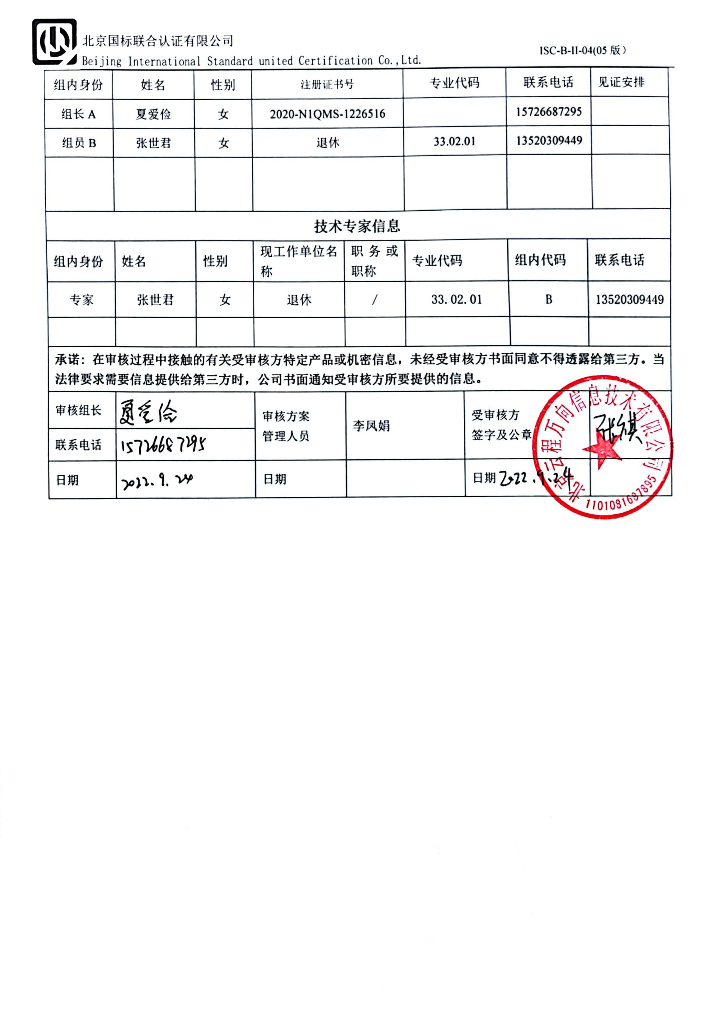  组内身份 | 姓名 | 性别 | 注册证书号 |  |  | 专业代码 |  | 联系电话 |  |  |  |  | 见证安排
组长A | 夏爱俭 | 女 | 2020-N1QMS-1226516 |  |  |  |  | 15726687295
组员B | 张世君 | 女 | 退休 |  |  | 33.02.01 |  | 13520309449
技术专家信息
组内身份 | 姓名 | 性别 | 现工作单位名称 |  | 职务或职称 | 专业代码 |  | 组内代码 |  |  |  | 联系电话
专家 | 张世君 | 女 | 退休 |  | / | 33.02.01 |  | B |  |  |  | 13520309449
承诺: 在审核过程中接触的有关受审核方特定产品或机密信息，未经受审核方书面同意不得透露给第三方。当法律要求需要信息提供给第三方时，公司书面通知受审核方所要提供的信息。
审核组长 |  |  | 审核方案  管理人员 |  | 李凤娟 |  | 受审核方  签字及公章
联系电话
日期 |  |  | 日期 |  |  |  | 日期

审核日程安排
日期 | 时间 | 部门 | 过程 | 涉及条款 | 审核人员
09月25日 | 07:30-8:00 | 各部门  主管领导 | 首次会议 |  | AB
 | 08:00-10:00 | 领导层 | （内外部因素、相关方的需求和期望、体系策划过程、管理承诺相关过程、资源提供过程、内外部沟通、管理评审过程、产品实现策划、顾客投诉处理、监视和测量规划和持续改进等）  对一阶段问题整改情况的确认；事故事件及起处理情况，质量情况等 | QMS：  4.1/4.2/4.3/4.4/5.1/5.2/5.3/6.1/6.2/6.3/7.1.1/9.1.1/9.3/10.1/10.3 | AB
 | 10:00-12:00 | 综合部 | 部门职责和权限；目标实现情况；人员，培训，能力，意识，沟通；基础设施配置与管理；过程运行环境管理；知识管理；对外部供方的控制； 顾客或外部供方的财产；交付后的活动；分析与评价；内部审核实施及有效性 | QMS：5.3/6.2/7.1.2/7.1.3/7.1.4/7.1.6/7.2/7.3/7.4/7.5/9.1.1/9.1.3/9.2/10.2 | AB
 | 12:00-12:30 | 午餐
 | 12:30-15:00 | 技术部 | 现场巡视；部门职责和权限；目标实现情况；产品实现的策划；与产品和服务有关要求的确定；设计开发；对外部供方的控制； 生产和服务提供；顾客或外部供方的财产，产品防护；标识和可追溯性管理；更改控制；产品和服务的放行；不合格输出的控制、纠正措施；顾客满意度调查 | QMS:  5.3/6.2/7.1.5/8.1/8.2/8.3/8.4/8.5/8.6/8.7/9.1.2 | AB
 | 15:00-15:30 |  | 审核组整理资料和管代沟通 |  | AB
 | 15:30-16:00 |  | 末次会议 | 审核发现宣告 | AB

注：每次监督审核必审条款：
- Q：4.1、4.2、4.3、4.4、5.2、5.3、6.1、6.2、6.3、8.1、8.2、8.3、8.4、8.5、8.6、8.7、9.1、9.2、9.3、10.2、10.3;
- J:3.2、3.3、3.4、4.2、4.3、5.2、5.3、6.2、6.3、7.2、7.3、7.4、8、9、10、11、12
- E/O:4.1、4.2、4.3、4.4、5.2、5.3、6.1、6.2、8.1、8.2、9.1、9.2、9.3、10.2、10.3
- S：4.1、4.2、4.3.1、4.3.2、4.3.3、4.4.1、4.4.3、4.4.6、4.4.7、4.5.1、4.5.2、4.5.3、4.5.5、4.6
- En:
- 除以上必审条款外还需审核：标准/规范/法规的执行情况、上次审核不符合项的验证、认证证书、标志的使用情况、投诉或事故、监督抽查情况、体系变动

